Aspectos del cuero

Calidades
Los cueros vacunos presentan diferentes zonas en la superficie, estas zonas presentas diferentes calidades que se encuentran relacionadas con las propiedades mecánicas de resistencia .
El cortador tiene que tener en cuenta estas diferencias para ubicar las piezas del calzado en el cuero para luego cortar .

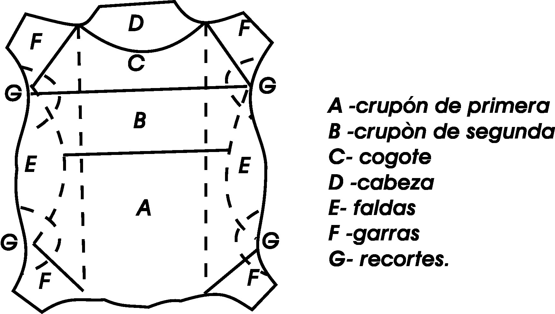

Marcas en la piel
Para empezar a cortar el cortador examina la piel para asegurarse de donde hay marcas del cuero . Si la piel presenta cortes, manchas , puntos o arrugas, , estos se marcan con un lapiz de mercurio para no utilizar en modo alguno dichas zonas para las piezas de la capellada y enfranques evitandolas en la ubicación de las partes . Se suelen utilizar para zonas que no se encuentran en las vistas principales del calzado como lados internos o forreria

Elasticidad

La distribución de las piezas esta determinada por la elasticidad del cuero . Para sto el cortador estira la piel en todas direcciones para comprobar la dirección en que se extiende y su elasticidad en el grafico se muestran como son estas direcciones

Las pieles vacunas permiten ser divididas en su grosor y obtener subproductos. Estos cueros presentas diferencia de firmeza siendo la flor entera la que presenta las mejores propiedades en un menor grosor y el descarne o carnaza el de menor propiedad siendo esto mejorado aumentando el grosor del cuero.

Tamaños de los cueros

Becerro: cuero de vacuno curtido, de superficie superior a 3 pies e inferior a 11 pies cuadrados
Becerro francés: becerro betunado procedente de Francia, especialmente de Lyón , muy usado en el país s fines del siglo XIX.
Nobuk: cuero vacuno curtido con reverso gamuzado
Vaca: cuero vacuno curtido, demás de 32 pies cuadrados de superficie
Vaquillona : cuero de vacuno curtido de superficie superior a 16 pies e inferior a 32 pies cuadrados
Costra : hoja que se obtiene de la división de la piel de buey, vaca, becerro, caballo, etc., pickladas, o después del tratamiento de la cal, o a medio curtir, o terminada la curtición vegetal. Se utiliza en la fabricación de cueros de segunda calidad para capelladas o palas, polainas, etc.
Badana: piel curtida de carnero usada como forro y plantilla especialmente
Astracán: piel de cordero no nato o recién nacido
Antílope: piel de un cuadrúpedo rumiante, género intermedio ente la cabra y el ciervo.
Cabritilla. Piel curtida de cabrito que se distingue de la de la cabra por ser de tamaño pequeño. Se llama también “doré”
Dongola: piel de cabra curtida

Denominación de las pieles de vaca según su tamaño

Becerro superficie superior a 3 pies e inferior a 11 pies cuadrados
Vaquillona superior a 16 pies e inferior a 32 pies cuadrados
Vaca demás de 32 pies cuadrados de superficie

